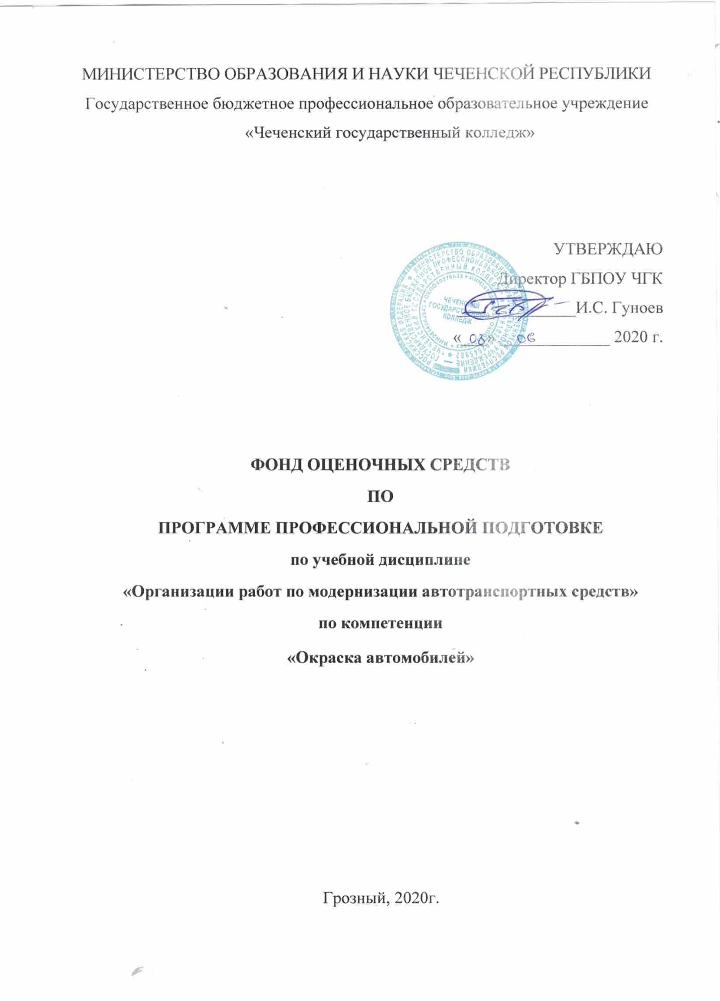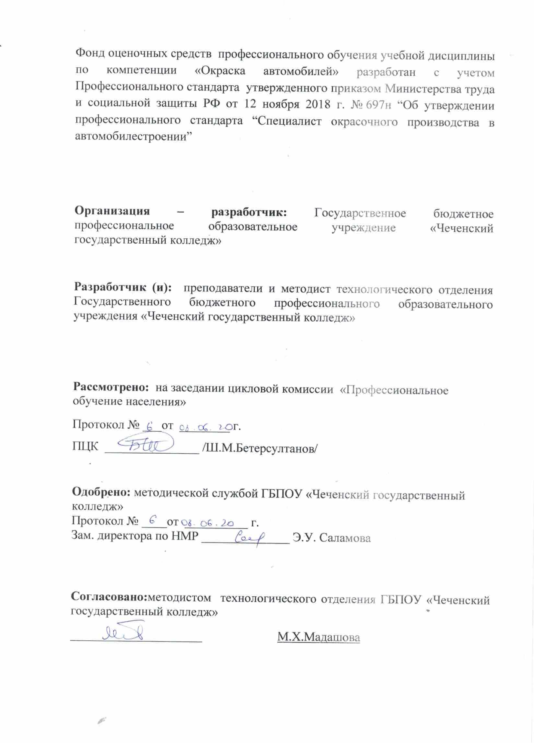

СОДЕРЖАНИЕ

 | СТР.
- паспорт комплекта фонда оценочных средств | 4
- РЕЗУЛЬТАТЫ ОСВОЕНИЯ УЧЕБНОЙ ДИСЦИПЛИНЫ, ПОДЛЕЖАЩИЕ ПРОВЕРКЕ | 5
- ОЦЕНКА ОСВОЕНИЯ УЧЕБНОЙ ДИСЦИПЛИНЫ | 7
- ФОНД ОЦЕНОЧНЫХ СРЕДСТВ ДЛЯ ИТОГОВОЙ АТТЕСТАЦИИ ПО УЧЕБНОЙ ДИСЦИПЛИНЕ | 8

Паспорт фонда оценочных средств по дисциплине
Особенности конструкций автотранспортных средств
^{(наименование)}

Элемент модуля

Организации работ по модернизации автотранспортных средств

2. Результаты освоения модуля, подлежащие проверке

2.1. Профессиональные и общие компетенции:

В результате контроля и оценки по профессиональному модулю осуществляется комплексная проверка следующих профессиональных и общих компетенций:

используются следующие сокращения:

ОК - общая компетенция
ПК - профессиональная компетенция

ПК.6.1. Определять необходимость модернизации автотранспортного средства
ПК.6.2. Планировать взаимозаменяемость узлов и агрегатов автотранспортного средства и повышение их эксплуатационных свойств
ПК.6.3. Владеть методикой тюнинга автомобиля
ПК.6.4. Определять остаточный ресурс производственного оборудования.
ОК.01. Выбирать способы решения задач профессиональной деятельности, применительно к различным контекстам.
ОК.02. Осуществлять поиск, анализ и интерпретацию информации, необходимой для выполнения задач профессиональной деятельности.
ОК.03. Планировать и реализовывать собственное профессиональное и личностное развитие.
ОК.04. Работать в коллективе и команде, эффективно взаимодействовать с коллегами, руководством, клиентами.
ОК.07. Содействовать сохранению окружающей среды, ресурсосбережению, эффективно действовать в чрезвычайных ситуациях.
ОК.09. Использовать информационные технологии в профессиональной деятельности.
ОК.10. Пользоваться профессиональной документацией на государственном и иностранном языке.

3. Оценка освоения теоретического курса профессионального модуля

Основной целью оценки теоретического курса профессионального модуля является оценка умений и знаний.

3.2. Типовые задания для оценки освоения МДК.03.02 Организации работ по модернизации автотранспортных средств

Задание 1. Контрольные задания по теоретическим основам дисциплины

Проверяемые результаты обучения ПК 6.1, ОК 01-04 ОК 07, ОК 09, ОК10, ПО 2-4,У2-6, У8-13, У15-17, З10-19

Раздел 6. Основные направления в области модернизации автотранспортных средств.

Тема 6.1. Порядок перерегистрации и постановки на учет переоборудованных транспортных средств.

Варианты перерегистрации и постановки на учет переоборудованных транспортных средств.

1 вариант-сбор и оформление документов по переоборудованию без сопровождения интересов собственника в ГИБДД.

Тема 6.2. Определение потребности в модернизации транспортных средств.

Оценка технического состояния транспортного средства. Факторы, влияющие на скорость износа узлов и механизмов, конструктивные особенности.

Тема 6.3. Результаты модернизации автотранспортных средств.

Прогнозирование результатов от модернизации транспортных средств. Методика определения экономического эффекта от модернизации и модификации автотранспортных средств.

Раздел 7. Модернизация двигателей.

Тема 7.1. Подбор двигателя по типу транспортного средства и условиям эксплуатации.

Правила подбора ДВС по типу двигателя, максимальной мощности, частоте

вращения коленчатого вала, типу системы охлаждения, по эксплуатационно-техническим показателям: экономичности, токсичности, виброакустических характеристик, пусковых качеств, обеспечение условий зимней эксплуатации и надежности.

Тема 7.2. Снятие внешней скоростной характеристики двигателей и ее анализ.

Назначение скоростной характеристики их виды, условия снятия, параметры, оборудование, характерные точки характеристики, результаты снятия и анализ.

Раздел 8. Модернизация подвески автомобиля.

Тема 8.1. Увеличение грузоподъемности автомобиля.

Способы изменения грузоподъемности автомобиля (переоборудование транспортного средства, заявительный принцип, контрольное.

Тема 8.2. Улучшение стабилизации автомобиля при движении.

Устройство принцип работы системы динамической стабилизации (ESР), основные элементы системы, режимы работы, неисправности.

Тема 8.3. Увеличение мягкости подвески автомобиля.

Способы улучшения мягкости подвески, преимущества, недостатки, замена шин на более мягкие, уменьшении давления, замена, подрезка пружин, замена амортизаторов, установка пневматической подвески, уменьшение веса движителя (колеса).

Раздел 9. Дооборудование автомобиля.

Тема 9.1. Установка самосвальной платформы на грузовых автомобилях.

Юридическая и технологическая документация на переоборудование, способы и технологии переоборудования. Типы и виды транспортные средств допускаемые к переоборудованию.

Тема 9. 2. Установка рефрижераторов на автомобили фургоны.

Юридическая и технологическая документация на переоборудование, способы и технологии переоборудования. Типы и виды транспортные средств допускаемые к переоборудованию.

Тема 9. 3. Установка погрузочного устройства на автомобили фургоны.

Юридическая и технологическая документация на переоборудование, способы и технологии переоборудования. Типы и виды транспортные средств допускаемые к переоборудованию.

Раздел10. Переоборудование автомобилей.

Тема 10.1. Особенности переоборудования грузовых фургонов в автобусы.

Юридическая и технологическая документация на переоборудование, способы и технологии переоборудования. Типы и виды транспортные средств допускаемые к переоборудованию

Тема 10. 2. Увеличение объема грузовой платформы автомобиля.

Способы увеличения объема грузовой платформы грузового автомобиля. Юридическая и технологическая документация на переоборудование, способы и технологии переоборудования. Типы и виды транспортные средств допускаемые к переоборудованию.

Критерии оценки:

Неудовлетворительно - Уровень знаний ниже минимальных требований. Имели место грубые ошибки.

Удовлетворительно - Минимально допустимый уровень знаний. Допущено много негрубых ошибки.

Хорошо - Уровень знаний в объеме, соответствующем программе подготовки. Допущено несколько негрубых ошибок

Отлично - Уровень знаний в объеме, соответствующем программе подготовки, без ошибок.

Задание 2. Тестирование

Проверяемые результаты обучения ПК 6.1, ОК 01-04 ОК 07, ОК 09, ОК10, ПО 2-4,У2-6, У8-13, У15-17, З10-19

Критерии оценивания тестирования:

На выполнение зачетного теста дается 20 мин. Тест включает в себя 20 вопросов На каждый вопрос задания даны четыре варианта ответов, вам необходимо выбрать один правильный и записать нужную цифру в контрольный лист под соответствующим вопросу номером.

Задания выполнять в том порядке, в котором даны вопросы. Для экономии времени пропускайте вопрос, на который не удаётся ответить сразу, и переходите к следующему. Если после выполнения всей работы у вас останется время, вы можете вернуться к пропущенным вопросам и постараться найти правильный ответ. Постарайтесь ответить на как можно большее количество вопросов.

Каждый правильный ответ оценивается одним баллом, подсчитывается количество правильных ответов и выставляется оценка. Для оценивания работы разработана шкала с указанием количества правильных ответов. Оценка выставляется согласно критериям.
Оценка : | Количество правильных ответов:
«отлично» | 18-20
«хорошо» | 14-17
«удовлетворительно» | 10-13
« неудовлетворительно» | менее 10.

Тест №1 Модернизация ДВС.

1. Как называется деталь, отвечающая за поджигание топлива в двигателе?
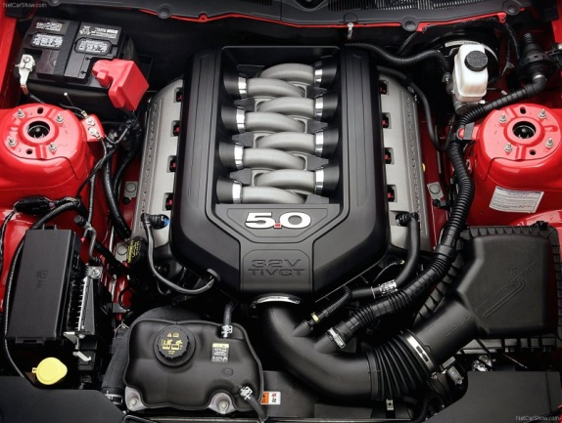

1. Пламягаситель

2. Свеча

3. Топливный насос

4. Замок зажигания

2. Как в простонародье называется приемная труба выпускного коллектора?
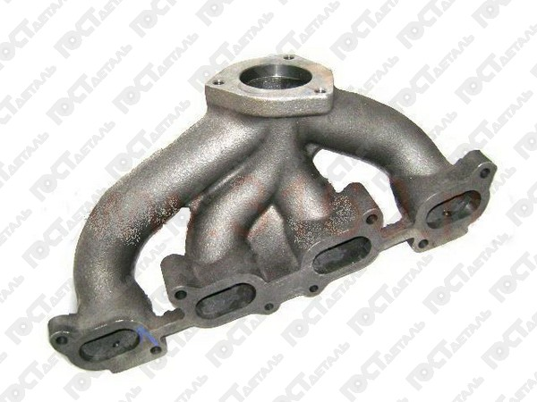

1. Шорты

2. Штаны

3. Юбка

4. Брюки

3. Двигатель состоит из нескольких основных частей. Как называется часть, находящаяся сверху?
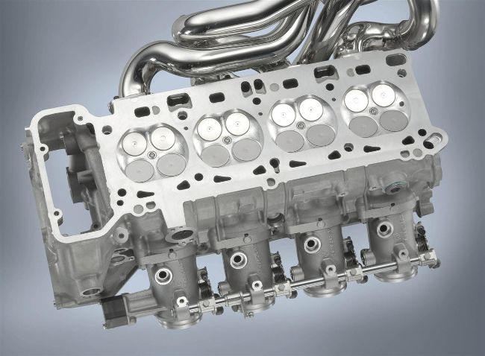

1.Головка

2.Коробка

3.Блок

4. Картер

4. Как в простонародье называется турбина в двигателе?
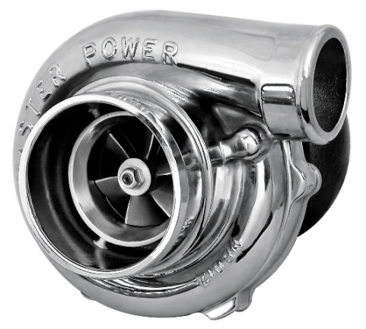

1. паук

2. улитка

3. крендель

4. завитушка

5. Что вырезают из выхлопной системы, чтобы увеличить мощность двигателя?

1. Резонатор

2. Катализатор

3. Глушитель

4. Коллектор

6. Как называется деталь, с помощью которой искусственно обогащают топливную смесь в старых двигателях?
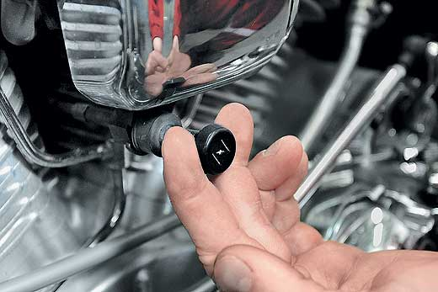

1. Насос

2. Свеча

3. Подсос

4. Турбина

7. Как называется деталь, в которой находится парафиновый наполнитель, который отвечает за распределение охлаждающей жидкости по двигателю?

1. Реостат

2. Термостат

3. Радиатор

4. Интеркулер

8. Как называется деталь, отвечающая за подачу топлива в цилиндр?
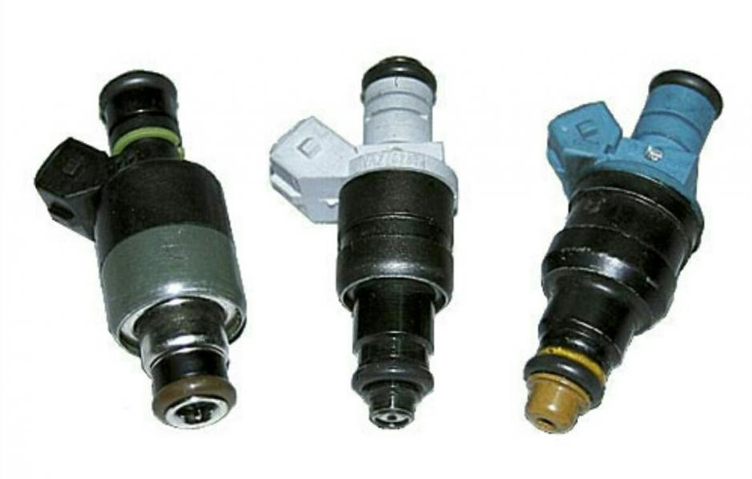

1. Маслоуловитель

2. Шатун

3. Поршень

4. Форсунка

9. Какого элемента нет в современных двигателях?
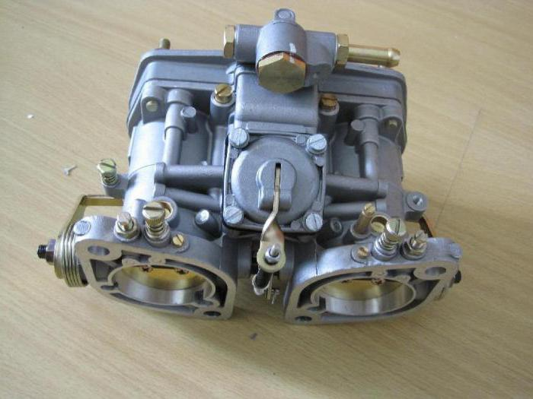

1. Радиатор

2. Клаксон

3. Карбюратор

4. Вариатор

10. Как называется тип двигателя, в котором цилиндры расположены параллельно поверхности земли?
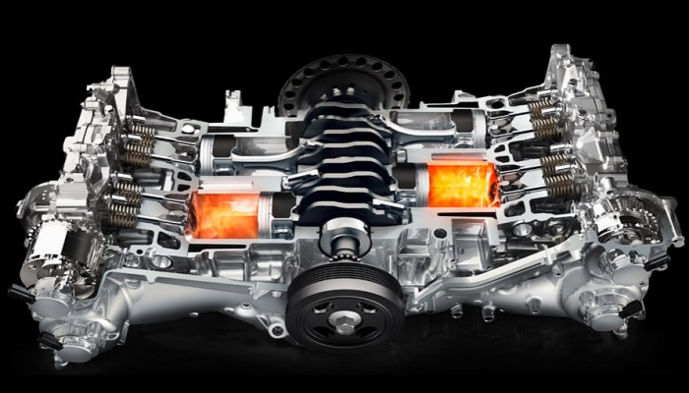

1. Рядный

2. V-образный

3. Оппозитный

4. Роторный

Тест №2 Модернизация ходовой части, подвески.

1. Как в простонародье называется стойка стабилизатора в подвеске?
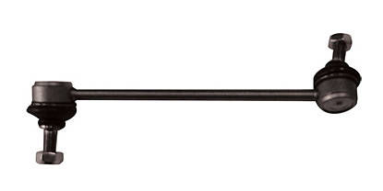

1. Стойка

2. Торец

3. Косточка

4. Колокольчик

2. Какая деталь подвески автомобиля отвечает за сохранение горизонтального положения колеса при повороте?
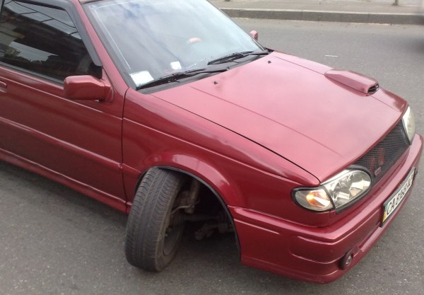

1. Рычаг нижний

2. Рычаг верхний

3. Шаровая опора

4. Граната

3. Какая деталь отвечает за плавность кручения колеса автомобиля?
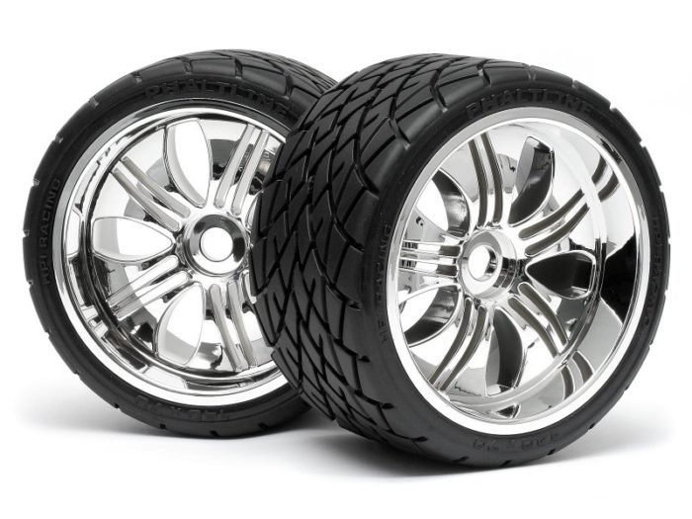

1. Подшипник коленчатого вала

2. Ступичный подшипник

3. Кардан

4. Чернение резины

4. Как называется угол между вертикалью и наклоном амортизатора по направлению движения?
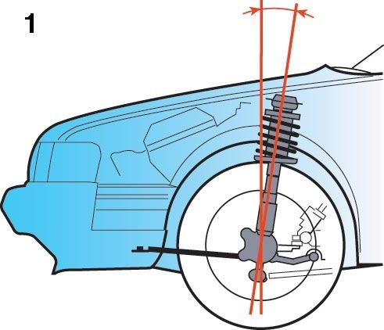

1. Развал

2. Сход

3. Торсион

4. Кастор

5. Как называется угол между вертикалью и плоскостью вращения колеса?
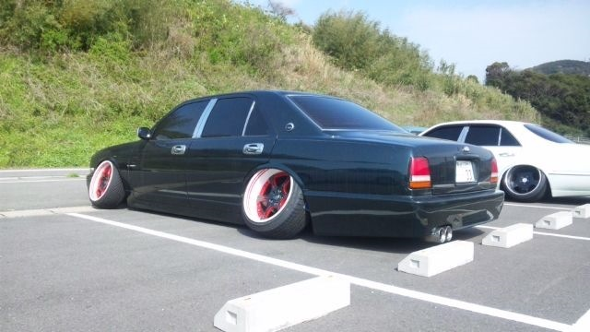

1. Сход

2. Развал

3. Кастор

4. Торсион

6. Какую деталь ставят только в зависимую подвеску сзади?

1. Рычаг

2. Граната

3. Балка

4. Катафот

7. Кто первый создал независимую подвеску рычажного типа?
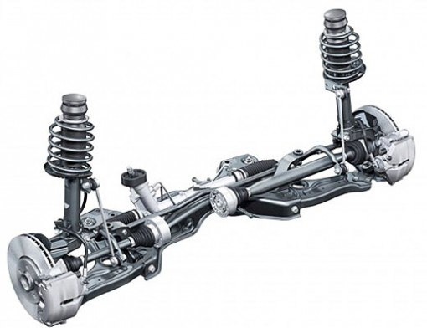

1. Порше

2. Макферсон

3. Генри Форд

4. Феррари

8. Какая деталь отвечает за отбой колеса от кузова автомобиля, что необходимо для лучшего сцепления с дорогой?
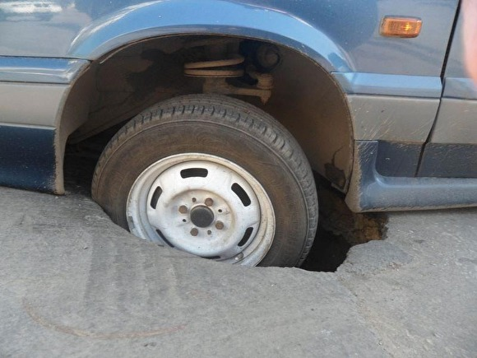

1. Пружина

2. Амортизатор

3. Шаровая опора

4. Рычаг

9. Как называется деталь, соединяющая рычаг подвески с рамой/лонжероном автомобиля?
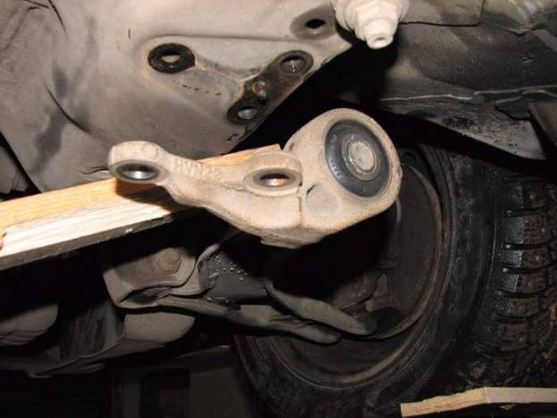

1. Болт

2. Сварка

3. Сайленблок

4. Подшипник

10. Как называется угол между плоскостью вращения колеса и направлением движения?
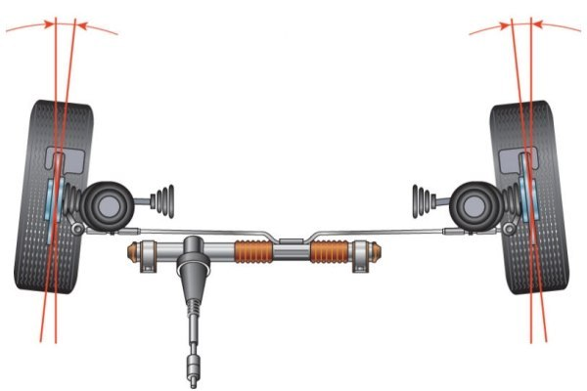

1. Развал

2. Кастор

3. Схождение

4. Гиперэкстензия

